San Luis Potosí, San Luis Potosí, 16 dieciséis de junio de 2016 dos mil dieciséis.

Vistos para resolver los autos que conforman del expediente 134/2016-2 del índice de esta comisión, relativo al recurso de queja, interpuesto vía infomex contra el SUPREMO TRIBUNAL DE JUSTICIA Y CONSEJO DE LA JUDICATURA DEL PODER JUDICIAL DEL ESTADO DE SAN LUIS POTOSÍ por conducto de su PRESIDENTE a través del ENCARGADO DE LA UNIDAD DE INFORMACIÓN PÚBLICA y del JUEZ SEGUNDO MIXTO DE PRIMERA INSTANCIA EN RIOVERDE, SAN LUIS POTOSÍ y,

R E S U L T A N D O S

Solicitud de acceso a la información pública

PRIMERO. El 21 veintiuno de febrero de 2016 dos mil dieciséis LA UNIDAD DE INFORMACIÓN PÚBLICA del PODER JUDICIAL DEL ESTADO DE SAN LUIS POTOSÍ recibió una solicitud de acceso a la información pública a través del sistema electrónico infomex, misma que quedó registrada con el folio electrónico 00059916 cincuenta y nueve mil novecientos dieciséis, solicitud que refiere lo siguiente:

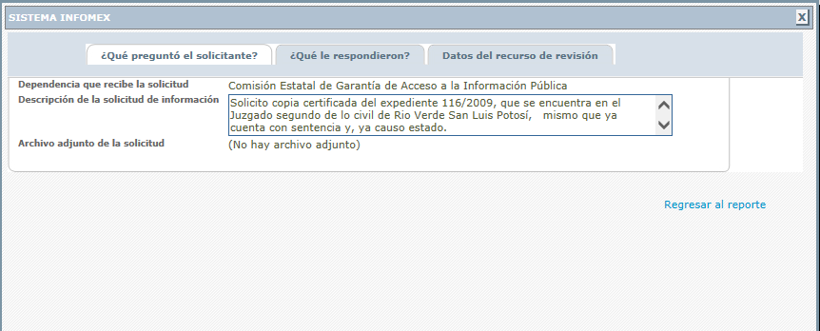

Solicito copia certificada del expediente 116/2009, que se encuentra en el Juzgado segundo de lo civil de Rio Verde San Luis Potosí, mismo que ya cuenta con sentencia y, ya causo estado.

Solicito copia certificada del escrito recibido por el Juzgado segundo de lo Civil de Río Verde, perteneciente al Estado de San Luis Potosí, de fecha 13 de noviembre de 2015, que se encuentra en el expediente 116/2009. Y que motivo que se dictara un auto del juez publicado el 18 de noviembre de 2015.
Solicito copia certificada del auto publicado de fecha 18 de noviembre de 2015, por el juez segundo de lo civil con motivo de las actuaciones promovidas en el expediente 116/2009.

(Visible en la foja 1 de autos).

Respuesta a la solicitud de acceso a la información pública

SEGUNDO. El 7 siete de marzo de 2016 dos mil dieciséis la UNIDAD DE INFORMACIÓN PÚBLICA del PODER JUDICIAL DEL ESTADO DE SAN LUIS POTOSÍ dio contestación a la solicitud de acceso a la información pública mediante el mismo sistema infomex de la forma siguiente:

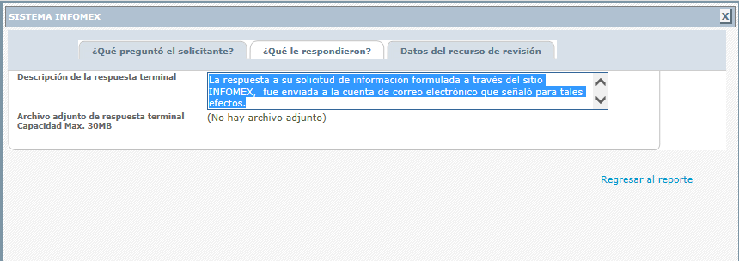

(Visible en la foja 1 de autos)

Inconformidad del solicitante

TERCERO. El 18 dieciocho de marzo de 2016 dos mil dieciséis el solicitante de la información interpuso el recurso de queja ante esta Comisión Estatal de Garantía y Acceso a la Información Pública del Estado en contra de la respuesta a su solicitud de información pública mencionada en el párrafo anterior, recurso que quedó registrado en el sistema infomex como RR00006516 seis mil quinientos dieciséis.

Requerimiento al solicitante, ampliación del plazo para resolver, cumplimiento a éste y admisión del recurso de queja

CUARTO. El 1 uno de abril de 2016 dos mil dieciséis la Presidente de este órgano colegiado dictó un proveído en el que requirió al inconforme para el efecto de que proporcionara la respuesta que le dio el ente obligado a su solicitud de acceso a la información pública en virtud de que ésta había sido enviada a su correo electrónico por la autoridad; por otra parte la presidencia dio cumplimiento al acuerdo CEGAIP 299/2016 S.E. en el sentido de ampliar el presente recurso para resolver. Por otra parte por auto del 14 catorce de abril la Presidente de este organismo agregó un escrito del recurrente en donde dio cumplimiento al requerimiento que le fue formulado; derivado de lo anterior, dicha presidencia admitió a trámite el presente recurso de queja; tuvo como ente obligado al SUPREMO TRIBUNAL DE JUSTICIA Y CONSEJO DE LA JUDICATURA DEL PODER JUDICIAL DEL ESTADO DE SAN LUIS POTOSÍ por conducto de su PRESIDENTE a través del ENCARGADO DE LA UNIDAD DE INFORMACIÓN PÚBLICA y del JUEZ SEGUNDO MIXTO DE PRIMERA INSTANCIA EN RIOVERDE, SAN LUIS POTOSÍ; se le tuvo al recurrente por señalado en donde se le realzarían las notificaciones; el Presidente de esta Comisión anotó y registró en el Libro de Gobierno el presente recurso con el expediente 134/2016-2; se requirió al ente obligado para que dentro del plazo de tres días hábiles rindiera un informe en el que se requirió a los entes obligados para que rindieran un informe en el que argumentaran todo lo relacionado con el presente recurso y remitieran todas las constancias conducentes que tomaron en cuenta para emitir la respuesta en el sentido en que lo hicieron; también las autoridades debían de informar a esta Comisión de Transparencia si tenían la obligación legal de generar, administrar, archivar o resguardar la información solicitada; que de conformidad con el artículo 77 de la ley de la materia se les hizo saber a los entes obligados que para el caso de que argumentaran la inexistencia de la información al momento de rendir su informe, deberían de remitir copia certificada de las constancias que acrediten las gestiones que han realizado en relación con dicho numeral, lo anterior con independencia de las facultades con que cuenta este órgano colegiado de acuerdo con ese artículo; asimismo se les requirió para que manifestaran si existía impedimento legal para el acceso o la entrega de la información solicitada y debían fundarlo en las hipótesis establecidas en los artículos 41 y 53 de la ley de la materia, es decir, cuando se tratase información reservada o confidencial; asimismo se les apercibió que en caso de no rendir el informe en la forma y términos requeridos se le impondrían en su contra las medidas de apremio establecidas en el artículo 114 de la Ley de Transparencia y Acceso a la Información Pública del Estado; se les corrió traslado con la copia simple del escrito de queja y de sus anexos; se les previno para que acreditaran su personalidad, así como para que señalaran persona y domicilio para oír y recibir notificaciones en esta ciudad.

Rendición de los informes

QUINTO. El 9 nueve de mayo de 2016 dos mil dieciséis la presidencia de esta Comisión dictó un proveído en el que tuvo por recibido los oficios U.I.P. 219/2016 y U.I.P. 221/2016 firmados respectivamente por el PRESIDENTE y el ENCARGADO DE LA UNIDAD DE LA UNIDAD DE INFORMACIÓN PÚBLICA, ambos del ente obligado, junto con un anexos el segundo de los mencionados. Y por auto del 18 dieciocho del mes de que se trata se tuvo por recibido el oficio 659/2016 firmado por el JUEZ SEGUNDO MIXTO DE PRIMERA INSTANCIA EN RIOVERDE, SAN LUIS POTOSÍ junto con dos anexos, el cual uno de ellos por tener información que podría contener información confidencial se puso bajo reguardo; por ende, se les reconoció su personalidad como tales; se les tuvo por rendido en tiempo y forma el informe solicitado; por expresados los argumentos que a sus intereses convino; por ofrecidas y desahogas las pruebas; y por último, se turnó el asunto para resolver a la ponencia de la Comisionada Presidente M.A.P. Yolanda E. Camacho Zapata por lo cual se procedió a elaborar la presente resolución y,

CONSIDERANDO

Competencia

PRIMERO. Esta Comisión Estatal de Garantía de Acceso a la Información Pública es competente para conocer y resolver la presente queja de conformidad con los artículos 6, párrafo cuarto, apartado A, fracción IV, de la Constitución Política de los Estados Unidos Mexicanos; 17 fracción III, tercer párrafo de la Constitución Política del Estado Libre y Soberano de San Luis Potosí; 81, 82, 84, fracciones I y II, 99 y 105 de la Ley de Transparencia y Acceso a la Información Pública de este Estado, por lo que se procede al estudio del asunto en cuestión y el dictamen de la presente resolución.

Sobre este apartado es necesario precisar sobre lo alegado por las autoridades en el sentido de que esta Comisión de Transparencia se declare incompetente en virtud de que el solicitante tenía interés jurídico en el asunto, es decir, de la información que solicitó y que por ello el solicitante podía acudir directamente y que en caso de requerir copia de alguna constancia, debía de acudir a formular su escrito de pedimento ante el propio Juez.

Al respecto es necesario precisar que, independientemente de que si en la especie el solicitante de la información, en un momento dado tiene el supuesto interés jurídico a que se refiere la autoridad –puesto que ni el quejoso lo manifestó, ni hay alguna constancia en autos que así lo determine– ello, no impide, con interés o no, que el ahora recurrente haya hecho o ejercitado su derecho de acceso a la información pública de conformidad con el artículo 6, cuarto párrafo, apartado A) de la Constitución Política de los Estados Unidos Mexicanos y 17 fracción III, tercer párrafo de la Constitución Política del Estado Libre y Soberano de San Luis Potosí, en donde refieren, en esencia que cualquier persona podrá acceder a la información pública.

Así, por más que, en determinado momento el solicitante tenga interés o no en el asunto al cual desea tener acceso, ello no impide que la autoridad dé respuesta a la solicitud de acceso a la información pública, pues precisamente aquél hizo el trámite correspondiente de una solicitud y, utilizó los mecanismos electrónicos para ello, en el caso el sistema infomex, de ahí que al ser una solicitud de acceso a la información pública y, hay incluso una respuesta recaída a ésta, esta Comisión de Transparencia si es competente para conocer el presente asunto, ya que la génesis del presente procedimiento, se insiste es una solicitud de acceso a la información pública, es por ello que la incompetencia alegada por las autoridades es infundada.

Vía

SEGUNDO. La vía elegida por la promovente es la correcta, en razón de reclamar ante este órgano colegiado la violación a su derecho fundamental de acceso a la información pública, ya que se inconforma con la respuesta por parte del ente obligado a su solicitud de información, supuesto éste que se encuentra en los artículos 74 y 98 de la Ley de Transparencia y Acceso a la Información Pública.

Recurso

TERCERO. Resultó procedente la admisión y substanciación del recurso de queja, toda vez que el recurrente observó íntegramente las formalidades establecidas en la Ley de Transparencia y Acceso a la Información Pública del Estado de San Luis Potosí, porque cumplió con cada uno de los requisitos exigidos por los artículos 100 y 102 de la invocada ley.

Temporalidad del recurso

CUARTO. El medio de impugnación fue planteado oportunamente, es decir, dentro del plazo de los quince días que establece el primer párrafo del artículo 99 de la Ley de Transparencia y Acceso a la Información Pública del Estado, ya que la respuesta a la solicitud de acceso a la información pública fue el 7 siete de marzo de 2016 dos mil dieciséis y el presente recurso fue interpuesto el día 18 dieciocho de ese mes, esto es, al noveno día hábil, es decir, dentro del plazo de los 15 quince días que tenía para hacerlo, sin contar los días 12 doce y 13 trece del mes de que se trata por ser sábado y domingo respectivamente.

Legitimación

QUINTO. En la especie el recurrente es el legitimado para interponer el presente recurso de queja, ya que fue él quien presentó la solicitud de acceso a la información pública y la respuesta recaída a éste es precisamente a aquél a quien le pudiera deparar perjuicio.

Sobreseimiento.

SEXTO. En el presente asunto, esta Comisión Estatal de Garantía y Acceso a la Información Pública determina que se actualiza una causal de sobreseimiento sobre .

Ahora, dicha figura del sobreseimiento es la resolución por parte de esta Comisión Estatal de Garantía de Acceso a la Información Pública de carácter definitivo porque se pone fin al procedimiento sin resolver las cuestiones de fondo, es decir, porque se haya actualizado alguno de los supuestos que establece el artículo 104 de la Ley de Transparencia y Acceso a la Información Pública del Estado.

Ahora, para que proceda el sobreseimiento debe de estarse al contenido del artículo 104, en su fracción II, de la Ley de Transparencia que establece el supuesto de esa figura y que es:

ARTICULO 104. Procede el sobreseimiento, cuando:
[…]
II. La autoridad responsable del acto o resolución impugnados, los modifique o revoque, de tal manera que quede sin materia antes de que se resuelva el recurso, y

Así, el ente obligado en su informe adjuntó los documentos en los que demuestran su actuar en el sentido de que puso a disposición del solicitante la información, en la nueva modalidad que solicitó en vía de inconformidad.

Esto es que, de acuerdo al ente obligado justificó que se actualiza la fracción II, del artículo 104 de la Ley de Transparencia y Acceso a la Información Pública del Estado, o sea, que la autoridad pone a disposición del solicitante la información.

En el caso, el servidor público al momento de que rindió su informe ante esta Comisión de Transparencia demostró que notificó en el correo electrónico del solicitante la respuesta siguiente:

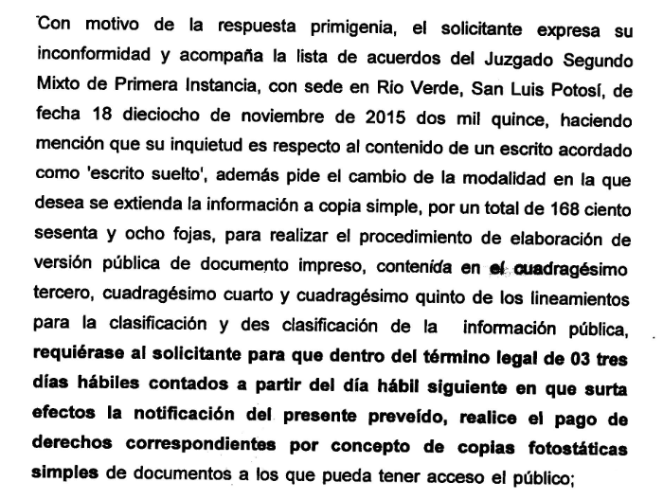

Así, si el solicitante pidió:

Solicito copia certificada del expediente 116/2009, que se encuentra en el Juzgado segundo de lo civil de Rio Verde San Luis Potosí, mismo que ya cuenta con sentencia y, ya causo estado.

Solicito copia certificada del escrito recibido por el Juzgado segundo de lo Civil de Río Verde, perteneciente al Estado de San Luis Potosí, de fecha 13 de noviembre de 2015, que se encuentra en el expediente 116/2009. Y que motivo que se dictara un auto del juez publicado el 18 de noviembre de 2015.
Solicito copia certificada del auto publicado de fecha 18 de noviembre de 2015, por el juez segundo de lo civil con motivo de las actuaciones promovidas en el expediente 116/2009.

Y la autoridad le respondió:

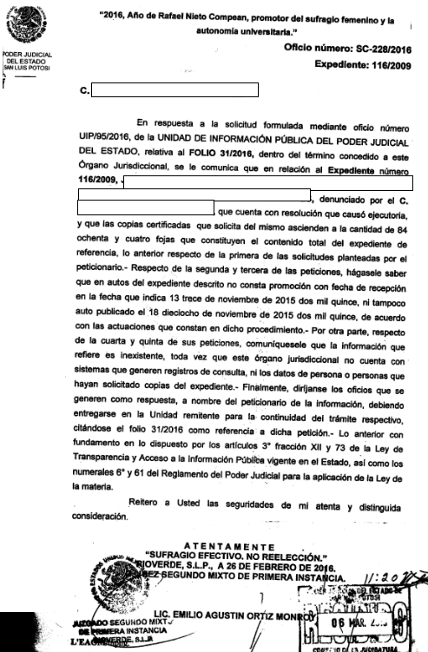

Por ello sus motivos de inconformidad con la respuesta fueron:
La omisión de dar respuesta la autoridad y de no aplicar el principio de máxima publicidad a mi solicitud y de hacer una búsqueda exhaustiva de mi petición de "Solicitar copia certificada del escrito recibido por el Juzgado segundo de lo Civil de Río Verde, perteneciente al Estado de San Luis Potosí, de fecha 13 de noviembre de 2015, que se encuentra en el expediente 116/2009. Y que motivo que se dictara un auto del juez publicado el 18 de noviembre de 2015." (sic)
"Solicito copia certificada del auto publicado de fecha 18 de noviembre de 2015, por el juez segundo de lo civil con motivo de las actuaciones promovidas en el expediente 116/2009." (sic)
En la Lista de acuerdos del Juzgado publicado el 18 de noviembre de 2015, el cual anexo para su exacto conocimiento de que existe los documentos solicitados. aparece lo siguiente: ESCRITOS SUELTOS
Agréguese a los autos escrito del C. Eliminado 1, recibido en éste Juzgado el día 13 trece de los corrientes.- Visto lo solicitado, gírese atento oficio a la Directora del Archivo Judicial del Estado para que tenga a bien hacer la devolución del Expediente número 116/2009, relativo al Juicio Sucesorio Intestamentario a bienes de Eliminado 1 y/o Eliminado 1, promovido por Eliminado 1, el cual fue enviado en el Legajo número 165, del Inventario de fecha 16 dieciséis de Abril del 2013 dos mil trece.
Eliminado 1. Fundamento Legal: Artículo 116 párrafo tercero de la Ley General de Transparencia y Acceso a la Información Pública; Numeral Trigésimo Octavo de los Lineamientos Generales en Materia de Clasificación y Desclasificación de la Información, así como para la Elaboración de Versiones Públicas; Artículos 3 fracción XI, XVIII, XXVIII, 24 fracción VI, 82, 138 y Transitorio Noveno de la Ley de Transparencia y Acceso a la Información Pública del Estado de San Luis Potosí. En virtud de que contiene dato personal correspondiente al nombre del recurrente.

En cuanto a las copias certificadas el acuerdo señala 84 fojas y me mandan una respuesta de pago que señala 168 fojas, cantidad que se me hace excesiva., Por lo tanto si estoy en posibilidades solicito se cambie a copias simples.

En primer término, es necesario precisar que de la respuesta y, de los motivos de inconformidad el recurrente no se inconforma con la información que precisamente le fue puesta a disposición y que es:

Solicito copia certificada del expediente 116/2009, que se encuentra en el Juzgado segundo de lo civil de Rio Verde San Luis Potosí, mismo que ya cuenta con sentencia y, ya causo estado.

Por ello, sobre esa información no es materia de estudio, sin embargo, era necesario que esta Comisión de Transparencia se pronunciara para efecto de no dejar intocado algún punto de la solicitud de acceso a la información pública.

Por otro lado, también es necesario precisar que la no entrega de la información por parte de la autoridad y de lo que ahora se inconforma proviene porque fue el propio recurrente quien de cierta manera no precisó o no dio mayores datos para que la autoridad permitiera el acceso.

Lo anterior es porque el solicitante pidió a la autoridad, que se le diera información sobre un expediente que se tramitó ante el JUZGADO SEGUNDO MIXTO DE PRIMERA INSTANCIA EN RIOVERDE, SAN LUIS POTOSÍ en el que, de acuerdo él, constaba tanto un escrito como el acuerdo que recayó a éste.

Ahora, la autoridad de forma acertada, en su respuesta, expresó que esa información que solicitó que dentro del expediente a que hizo alusión el recurrente no existía esa información.

Por lo que el recurrente alegó que esa información si existía al grado de que había sido publicada en la lista de acuerdos del referido juzgado y que en dicha lista se hacía mención tanto del escrito como del auto que recayó a éste.
Eliminado 1. Fundamento Legal: Artículo 116 párrafo tercero de la Ley General de Transparencia y Acceso a la Información Pública; Numeral Trigésimo Octavo de los Lineamientos Generales en Materia de Clasificación y Desclasificación de la Información, así como para la Elaboración de Versiones Públicas; Artículos 3 fracción XI, XVIII, XXVIII, 24 fracción VI, 82, 138 y Transitorio Noveno de la Ley de Transparencia y Acceso a la Información Pública del Estado de San Luis Potosí. En virtud de que contiene dato personal correspondiente al nombre del recurrente.

Sin embargo, la respuesta como de adelantó fue correcta porque efectivamente la información que el recurrente pidió, no existe dentro del expediente como el solicitante lo afirmó, pues en la lista de acuerdos en la que efectivamente aparecen los datos o información que está relacionada con el expediente se refiere a “escritos sueltos” que en términos más sencillos se explica de la forma siguiente:

- El expediente que el solicitante pidió se encontraba en el JUZGADO SEGUNDO MIXTO DE PRIMERA INSTANCIA EN RIOVERDE, SAN LUIS POTOSÍ.

- Derivado de que el expediente de que se trata concluyó, el mismo fue enviado al archivo, en el caso al archivo judicial.

- Así, quien presentó un escrito ante el JUZGADO SEGUNDO MIXTO DE PRIMERA INSTANCIA EN RIOVERDE, SAN LUIS POTOSÍ relacionado con el expediente y, precisamente como éste no obraba en el juzgado, el Juez lo acordó o proveyó como “escrito suelto” derivado de que no lo podía agregar al expediente por obvias razones, es decir, que el Juez no podía adjuntar ese escrito al expediente dado de que éste no estaba en los archivos del juzgado.

Consecuentemente lo afirmado por el recurrente como motivo de inconformidad no es acertado, ya que en la especie no había necesidad de hacer una búsqueda de la información en virtud de que, incluso como se advierte de la lista de acuerdos que el propio recurrente presentó, hay los datos de identificación del archivo judicial, esto es, que era cierto de que el expediente no obraba en los archivos de la autoridad.

Por tanto, es verdad que en la rama del Derecho, en éste usualmente hace uso de expresiones que en su sentido técnico son más acotadas que en su sentido coloquial como en el presente caso, pero ello no implica, que ante el ejercicio del derecho de acceso a la información pública los gobernados se encuentren obligados siquiera a conocer esos tecnicismos y menos a utilizarlos como expresiones al momento de pedir información, ya que por el contrario es la autoridad quien en atención al uso del lenguaje en un contexto cultural determinado, se encuentra obligada a interpretar la forma coloquial los vocablos que utilizan los gobernados en el ejercicio de su garantía constitucional, sin restricción alguna en cuanto a dichos vocablos pudieran tener otra significación más acotada cuando se usan de forma técnica o técnica-jurídica, esto con la finalidad de dar una respuesta completa y congruente en aras de que el solicitante acceda a la información.

Así pues, en el caso, por un lado, el solicitante no estaba obligado a saber qué se entiende por “escrito suelto” pues éste únicamente tomó los datos de la lista de acuerdos y, por otro lado, también la autoridad respondió de manera correcta puesto que esa información no constaba en el expediente precisamente por ser un escrito suelto.

De ahí que, en el recurrente en sus agravios especificó que esa información constaba en la lista de acuerdos, en el apartado de “escritos sueltos”, es decir dio datos más precisos del porqué esa información de acuerdo a él si existía.

Por ello en el caso se trató de bagaje jurídico, sin embargo, como ha quedado visto la autoridad al conocer el agravio y, al conocer de que se trataba de un escrito suelto relacionado con el expediente emitió la respuesta que ya quedó vista, en el sentido de poner a disposición del recurrente e, incluso en la nueva modalidad de reproducción, ya que si en su solicitud había pedido la reproducción de la información en copia certificada y en su agravio modificó la modalidad a copia simple, aún con ello, concedió dicha petición en su nueva respuesta, o sea, la puso a disposición, previo pago, en copia simple.

Así, lo que se pretende mediante el sobreseimiento es la acreditación de que la autoridad efectivamente modifique su actuar al grado de que el recurso quede sin materia.

En el caso el recurso queda sin materia porque de nueva respuesta es acorde con lo solicitado, es decir, es congruente, además de que la información fue puesta a su disposición para su entrega, esto es previo pago en la modalidad que solicitó y que es en copia simple, dicho de otra forma, está satisfecha de la solicitud de acceso a la información pública, ya que la finalidad a que se refiere el artículo 2°, fracción I, de la Ley de Transparencia es que se garantice el derecho de acceso a la información pública y, en el caso así sucedió, es por ello, que se actualiza la causa de sobreseimiento.

Ahora, el ente obligado para demostrar que ya había entregado la respuesta en donde se contiene la información adjuntó el documento siguiente:

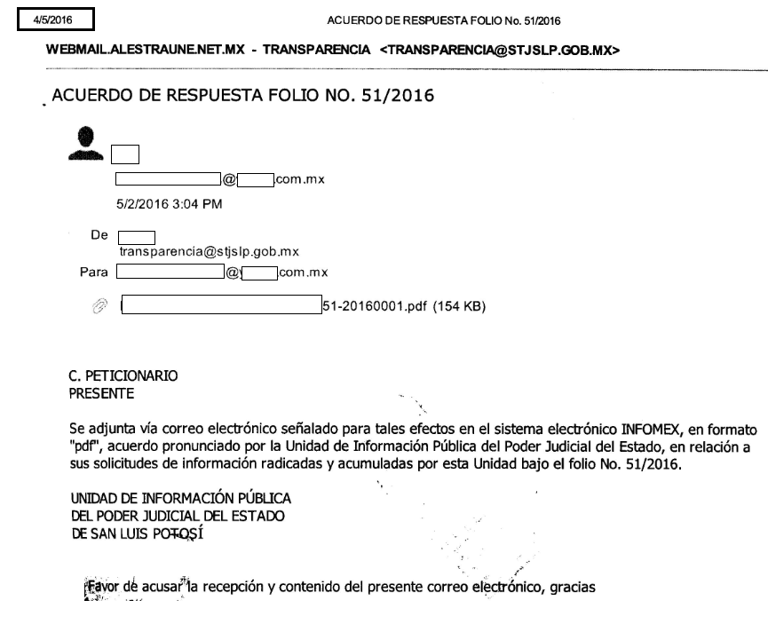

Así, en ese documento se observa que el 4 cuatro de mayo –es decir, después de la interposición del recurso– el ente obligado hizo entrega al ahora quejoso de la respuesta, pues en el mismo consta que el recurrente fue notificado vía electrónica y precisamente en el correo electrónico que al efecto señaló en su solicitud de acceso a la información pública, pues de esa notificación se advierte que, coincide el nombre particular del correo electrónico que el quejoso señaló; después aparece el carácter que separa el usuario y el dominio en las direcciones electrónicas –comúnmente conocido como @ arroba–; y luego aparece el dominio al que pertenece –que es el nombre de la empresa o institución a la cual pertenece el nombre del usuario–; y también se observa el “.com” –que es la actividad de la empresa– y por último el “mx” –que son servidores a los cuales envían un correo electrónico– dicho en otras palabras, el correo electrónico que el solicitante señaló en su solicitud de acceso a la información pública para recibir las notificaciones coincide plenamente con el que la autoridad le envió a al solicitante la notificación arriba señalada.

Así pues, si el recurrente mencionado proporcionó un correo electrónico para recibir la información y notificaciones y si el motivo de inconformidad que dio inicio al presente recurso es porque no se le dio la información de manera correcta, lo cierto es que el ente acreditó que al haber proporcionado el solicitante un correo electrónico, efectivamente aquél le envió a éste la respuesta a la solicitud de acceso a la información pública, pues incluso se observa que la autoridad en ese correo adjuntó un archivo que es la respuesta correcta.

Ahora, los documentos que se acaban de referir, son en copia certificada, las cuales tienen pleno valor probatorio de conformidad con los artículos 280, fracción II, 323, fracción V y 388, primer párrafo del Código de Procedimientos Civiles de aplicación supletoria a la Ley de Transparencia de conformidad con el artículo 4 de ésta y, en los que se demuestra que el ente obligado dio respuesta y adjuntó la liga electrónica en donde podía solicitar la información y, además de que el solicitante fue debidamente notificado de esa respuesta e información mediante el correo electrónico que al efecto éste señaló en su solicitud de de acceso a la información pública para oír y recibir la información.

Así las cosas, el ente obligado cumplió, en el sentido de que el ahora quejoso se allegara a la información que éste solicitó y es por ello que se actualiza la causal de sobreseimiento prevista en el artículo 104, fracción II, en relación con el artículo 105, fracción I de la Ley de Transparencia y Acceso a la Información Pública del Estado por lo que lo procedente es, como se ha dicho, sobreseer el presente recurso en cuanto a la parte del acceso a la información pública –ya que sobre el costo de reproducción esta Comisión de Transparencia se pronunciará más adelante– pues lo que se busca mediante el presente medio de impugnación es que se le permita el acceso a la información, lo que en la especie ya aconteció.

Consideraciones y fundamentos

SÉPTIMO. El solicitante acudió a esta Comisión Estatal de Garantía de Acceso a la Información Pública a interponer el medio de impugnación de que se trata, en contra de la respuesta proporcionada por el ente obligado.

1. Estudio del agravio.

Pues bien, esta Comisión Estatal de Garantía de Acceso a la Información Pública analiza el agravio del recurrente de conformidad con lo siguiente:

1.1. Agravio.

Dicha palabra en sentido muy amplio, es el equivalente a un perjuicio o, en sentido estricto es la afectación de un interés jurídico subjetivo del solicitante de la información o, en otras palabras, es la afectación que el quejoso manifiesta en su derecho de acceso a la información en el sentido de que la respuesta transgrede cualquiera de los supuestos previstos el primer párrafo del artículo 98 de la propia ley de la materia.

En efecto, aunque la Ley de Transparencia y Acceso a la Información Pública del Estado no establece esa palabra ni en sentido amplio ni en sentido estricto, ésta se desentraña del primer párrafo del artículo 98 de la Ley de Transparencia que establece algunos de los supuestos por los cuales los recurrentes pueden presentar el recurso de queja ante esta Comisión de Transparencia y que son cuando a las personas se les niegue el acceso a la información o considere que la información que le fue entregada es incompleta, no corresponde con la que pidió o bien, no esté de acuerdo con la entrega de la información en tiempo, el costo de la información, su formato o la modalidad de entrega.
Ahora, esos supuestos mencionados se traducen como agravios que no son más que la transgresión a la Ley de Transparencia y, a la luz de las inconformidades de la recurrente –agravio– ya que de éstas se desprende de las propias manifestaciones que el quejoso realiza en su recurso de queja.

1.2. Agravios del recurrente.

En la especie el recurrente manifestó como motivo de inconformidad que:

En cuanto a las copias certificadas el acuerdo señala 84 fojas y me mandan una respuesta de pago que señala 168 fojas, cantidad que se me hace excesiva.

1.3. Agravio fundado.

Lo fundado del agravio depende de que al recurrente le asiste la razón en el motivo de inconformidad que al efecto expresó, esto es, que efectivamente está demostrado que hay una transgresión al derecho de acceso a la información pública en términos del artículo 98 de la Ley de Transparencia.

En efecto, es acertado lo afirmado por el recurrente porque en la respuesta el JUZGADO SEGUNDO MIXTO DE PRIMERA INSTANCIA EN RIOVERDE, SAN LUIS POTOSÍ expresó que:

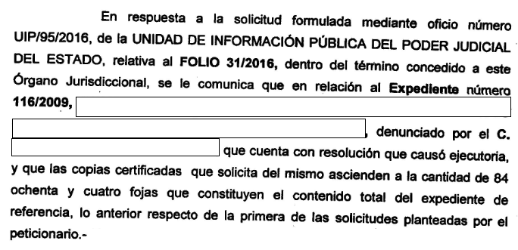

Y el ENCARGADO DE LA UNIDAD DE INFORMACIÓN PÚBLICA del ente obligado le dio también al solicitante la respuesta siguiente:

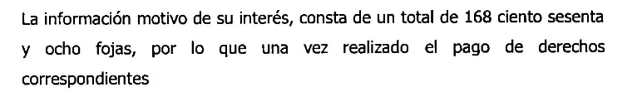

Como se ve, entre una respuesta y otra hay una duplicidad en el cobro de la información, ya que si el JUZGADO SEGUNDO MIXTO DE PRIMERA INSTANCIA EN RIOVERDE, SAN LUIS POTOSÍ expresó que la información constaba de 84 ochenta y cuatro fojas y el ENCARGADO DE LA UNIDAD DE INFORMACIÓN PÚBLICA dijo que la información era por lo doble, o sea, de 168 ciento sesenta y ocho fojas, es evidente que no hay justificación alguna para hacer el doble cobro por la reproducción en versión pública.

Así, se insiste que la información que el solicitante pidió, fue copia simple de un expediente, así como de un cuadernillo de escrito suelto que tiene relación con éste, del cual, no obra en autos de que el aquí solicitante sea parte para poder acceder de forma integral al mismo, sin embargo como solicitante y, por ser información en posesión de un ente obligado sí puede acceder a esa información, en versión pública.

Por ello, el ente obligado al poseer la información y, de su revisión determinó que la misma contienen información confidencial.

Así, visto desde ese punto de vista el ente obligado al tener que elaborar la versión pública y, para el efecto de poder entregar la información en copia simple, como lo dijo en su nueva respuesta, debe de hacer el cobro respectivo.

En esa postura, es necesario aclarar que el derecho de acceso a la información pública, no es absoluto sino que, tiene, en este caso, el límite cuando se trate de información confidencial o de datos personales –previstos en el artículo 3, fracciones XI y XVII- limite que, incluso está previsto en los artículos 5, 14, 32 y 44 de la Ley de Transparencia que refieren que no podrá accederse a la información confidencial –como es el caso– si no es por autorización expresa del titular o bien, que quien solicite la información sea el representante del titular del derecho protegido.

En este asunto, la disyuntiva a dilucidar es qué hacer cuando un documento es, en parte público y, en parte contiene datos que por sus características de información confidencial no se puede tener acceso a la totalidad del documento.

Esta situación no la pasó por alto el legislador ya que ante esta circunstancia previo la elaboración de las versiones públicas previstas en los artículos 3, fracción XXVII, 16, fracción I y 78 de la Ley de Transparencia, es decir, que cuando un documento que, en esencia es público, pero a la vez contiene datos confidenciales, se deben de eliminar o testar las partes que sean confidenciales. Dicho de otra forma, se debe de elaborar un documento para poder acceder a él, mediante la versión pública.

En esa tesitura, aparte de los artículos citados de la Ley de Transparencia que establecen la versión pública, para la elaboración de ésta se encuentran los lineamientos primero, primer párrafo, décimo segundo, trigésimo noveno y del cuadragésimo primero al cuadragésimo quinto de los Lineamientos Generales para la Clasificación y Desclasificación de la Información Pública establece el cómo debe de realizarse la versión pública.

En el caso, para que el solicitante pueda acceder a la información que solicitó es necesario elaborar una versión pública, ya que la misma no puede ser entregada en su totalidad, pues es indispensable que la autoridad realice la referida versión pública que de conformidad con los lineamientos citados, ya que, los mismos son obligatorios para los comités de información de las entidades públicas, porque el documento al contener secciones confidenciales, la autoridad no sólo debe de testar éstas, sino que además en la parte del documento donde se ubica originalmente el texto eliminado, debe insertarse la palabra “Eliminado”, y señalar si la omisión es una palabra(s), renglón(es) o párrafo(s), así como que en el sitio en donde hizo la eliminación debió señalar el fundamento legal que incluya las siglas del o los ordenamientos jurídicos, artículo, fracción y párrafo que fundan su clasificación, así como exponer en ese apartado la motivación –que en caso de no ser posible lo anterior, desde el punto de vista técnico, entonces se debe de anotar una referencia [numérica o alfanumérica] junto al fundamento legal indicado, a un lado de cada eliminación, para posteriormente adjuntar la motivación respectiva en un documento distinto, referenciado a las partes eliminadas–.
De lo anterior, está claro que para que el quejoso acceda a la información que pidió la autoridad debe de elaborar una versión pública de los documentos solicitados, es decir, elaborarle un documento, para lo cual se necesita, en primer lugar, fotocopiar el documento que contiene datos personales, a fin de que posteriormente se supriman esos datos y, finalmente, fotocopiar el documento a fin de ponerlo a disposición del peticionario, situación que genera un costo adicional.

Atender lo contrario, es decir que el solicitante acceda a la información sin estar testado, no resulta viable, puesto que no hay consentimiento expreso de los titulares de los derechos protegidos –información confidencial– ni el solicitante acreditó ser el representante para llegarse de esos datos jurídicamente protegidos.

En esa tesitura, lo procedente es, como bien lo dijo la autoridad en su respuesta, de elabora una versión pública a costa del solicitante, pues para acceder a la información que, en principio es pública, lo cierto es la misma contiene información confidencial y, por ello es indispensable que se elabora dicha versión a costa del solicitante.

Lo anterior se sustenta con la tesis III. 2°. T. Aux. 15 A, emitida por el Segundo Tribunal Colegiado del Tercer Circuito, Visible en el Semanario Judicial y su Gaceta, Página 2098, Tomo XXXII, Julio de 2010, Novena Época, Materia Administrativa. Así como el criterio 14/2009 emitido por el Comité de Acceso a la Información y Protección de Datos Personales de la Suprema Corte de Justicia de la Nación, Visible en la Compilación de Normas y Criterios en Materia de Transparencia, Acceso a la Información Pública y Protección de Datos Personales de la Suprema Corte de Justicia de la Nación, Página 865, Octava Edición, Julio de 2012.

Consecuentemente el cobro de la reproducción de la información para la entrega de la información –en versión pública– sí está regulado por la propia ley de la materia, como se explica a continuación.

El artículo 9 de la Ley de Transparencia y Acceso a la Información Pública del Estado, en esencia refiere que los entes obligados deberán atender el principio de gratuidad para permitir el acceso a la información pública de oficio, y demás información reproducible que no aparezca gravada en las leyes de ingresos y que en los demás casos, las cuotas serán establecidas por las leyes de ingresos respectivas.

En el presente asunto, el costo de la reproducción de la información que le fue solicitada al ente obligado, sí aparece gravada en la Ley de Hacienda para el Estado de San Luis Potosí, S.L.P. y en el que en su artículo 92, fracción IV, establece el cobro de las copias simples –que fue como el solicitante pidió la reproducción mediante la nueva modalidad y que la autoridad accedió–. Lo anterior significa que el costo de reproducción de la información que el quejoso pidió, sí aparece gravaba en la ley mencionada porque el precepto 9 de la ley de la materia, al referirse a la leyes de ingresos respectivas, se refiere a aquéllas en las que el costo de la reproducción –llámese copias simples o certificadas– está comprendido, como en esta caso a la Ley de Ingresos mencionada.

En otros términos, la Ley de Transparencia remite a otras leyes cuando al reproducción de la información esté gravada, que en este caso es la referida Ley de Ingresos, por ello la autoridad al responder en los términos en que lo hizo, obró de manera correcta.

Sin embargo, si en el caso al duplicarse el cobro de la reproducción de la información como la autoridad lo hizo, y si es porque la autoridad pretende que el solicitante pague el costo de la reproducción de la información por duplicado, es decir, una primera reproducción en donde elaborara la versión pública y, la segunda en donde consta esa versión pública, esta situación que pretende ese funcionario atenta contra el principio de gratuidad previsto en la Ley de Transparencia, pues pretende que el solicitante haga un doble pago.

Así, si bien es verdad como lo refirió el funcionario, la elaboración de la versión pública no implica costo alguno para el solicitante, no por ello dicha elaboración sobre el documento debe ser absorbido por ese solicitante de acuerdo con lo siguiente.

Los artículos 6, segundo párrafo y 9 de la Ley de Transparencia en lo que aquí interesa refieren que los entes obligados deben proporcionar la información solicitada en el tipo de documento en que se encuentre; que el solicitante puede reproducir por cualquier medio dichos documentos; que cuando la información requerida se encuentre en dos o más tipos de documentos, el solicitante elegirá entre los formatos, para la entrega correspondiente; que los entes obligados deberán atender el principio de gratuidad para permitir el acceso a la información pública de oficio, y demás información reproducible que no aparezca gravada en las leyes de ingresos y que en los demás casos, las cuotas serán establecidas por las leyes de ingresos respectivas.

Como se ve esos artículos tienen como premisa que los entes obligados deben de atender el principio de gratuidad y, sólo cuando la información aparezca gravada en las leyes de ingresos respectivas aquéllos cobraran la reproducción de la información, como ya ha quedo visto.

En el caso, si ya se ha dicho que el aquí ente obligado sí tiene gravada la reproducción de la información de acuerdo a la Ley de Hacienda del Estado de San Luis Potosí que en su artículo 92, fracción IV y 93 que establecen:

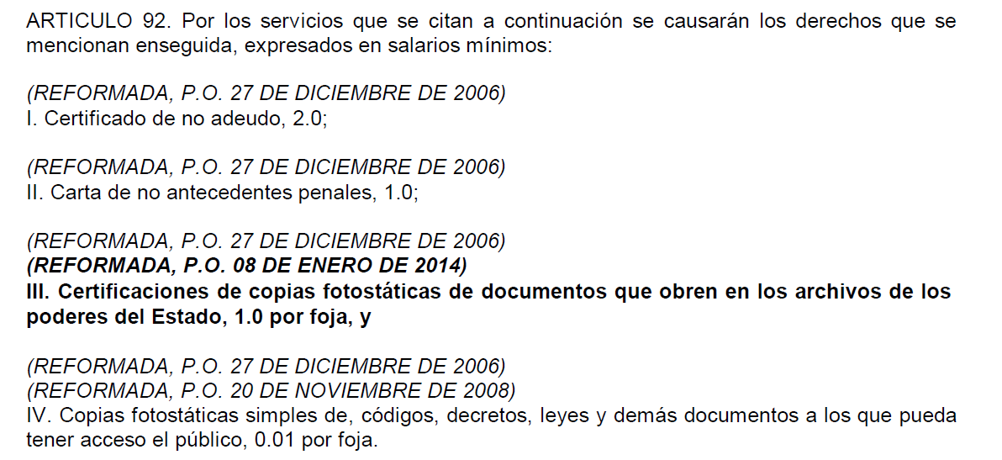
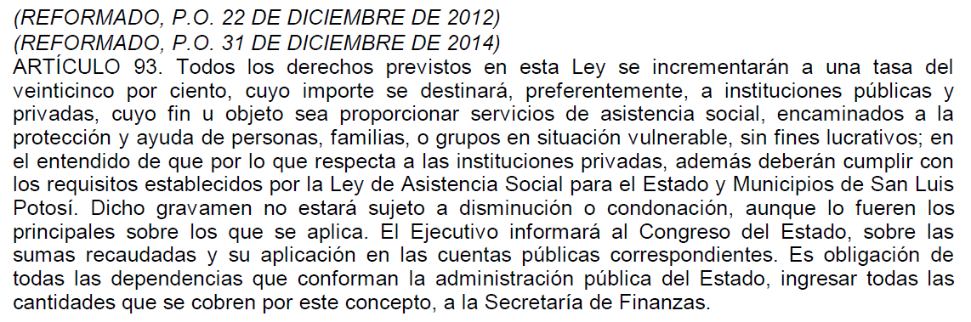
De ese artículo 92, fracción IV tenemos que, el ente obligado por la expedición de copias simples cobrará por foja 0.01 salarios mínimos.
En esa postura, ni la Ley de Transparencia, ni la ley de ingresos de la autoridad autorizan a ésta a que, de la versión pública que tiene que realizar, cobre por duplicado, pues ello no sólo atenta contra el principio de gratuidad, en el sentido de que el ente obligado sólo puede, en este caso cobrar lo que su propia ley le autoriza y, si para hacer la versión pública de la reproducción de la información que le fue pedida, la primera reproducción para la elaboración de esa versión no puede, ni debe ser a costa del solicitante, ya que es a costa de la propia autoridad, pues en todo caso, ese cobro sería tanto como un obstáculo para el solicitante para acceder a la información, ya que, cuando pidiera reproducción de la información que conste en documentos impresos y si éste contiene datos confidenciales el ente obligado siempre le cobraría doble, lo que entorpece e incluso, desanima a los solicitantes de la información, es por tanto que el ente obligado únicamente debe de realizar un cobro de la versión pública.
De ahí que el agravio es fundado porque, como ben lo dijo el recurrente es excesivo el cobro al pretender que para acceder a la información el ente obligado le cobre al solicitante una doble reproducción por lo que los efectos de esta determinación, este órgano colegiado los precisará a continuación.
2. Efectos.

Que al resultar fundado el agravio del quejoso, esta Comisión Estatal de Garantía de Acceso a la Información Pública de conformidad con el artículo 105, fracción III, de la Ley de Transparencia y Acceso a la Información Pública del Estado modifica la respuesta para que el ente obligado:

2.1. Permita la reproducción en copia simple del expediente 116/2009 que se tramitó ante el JUZGADO SEGUNDO MIXTO DE PRIMERA INSTANCIA EN RIOVERDE, SAN LUIS POTOSÍ.

2.2. Permita la reproducción en copia simple del escrito suelto que tiene relación con el expediente 116/2009 que se tramitó ante el JUZGADO SEGUNDO MIXTO DE PRIMERA INSTANCIA EN RIOVERDE, SAN LUIS POTOSÍ y que fue publicado en la lista de acuerdos de ese juzgado el día 18 dieciocho de noviembre de 2015 dos mil quince.

En el entendido de que en la reproducción de la información, no se deberá de cobrar la elaboración de la versión pública, es decir, que la autoridad únicamente podrá cobrar la reproducción de la información en versión pública, pero no doble reproducción.

Forma de entrega de la información.

- El ente obligado deberá permitir el acceso a la información y siempre deberá de cuidar que esa información no contenga datos personales o confidenciales.
- El ente obligado deberá entregar la información en copia simple, pues así fue la modalidad en que le fue pedida la información.
- De conformidad con el artículo 16, fracción I, de la Ley de Transparencia, deberá entregar la información en el estado en que se encuentre, ya que la obligación de entregarla no implica el procesamiento, ni la adecuación de la información al interés del solicitante –salvo la producción de versiones públicas del documento–.
- La entrega de la información, deberá de hacerse en la Unidad de Información Pública.

3. Plazo para el cumplimiento de esta determinación.

Con fundamento en los artículos 2°, 5°, 8°, 14, 15, 16 fracción I, 73, 75, 81, 82 y 84 fracciones I y II, 105 fracción III de la Ley de Transparencia y Acceso a la Información Pública del Estado, mismos que conceden facultades a este órgano garante de interpretar y aplicar las disposiciones de la Ley en cita; por consiguiente, el Pleno de esta Comisión, de conformidad con el artículo 4 de la Ley de Transparencia, aplica de forma supletoria lo que establece el artículo 993 del Código Procedimientos Civiles vigente en el Estado, que dispone que las sentencias que condenan a hacer alguna cosa, el juez señalará al que fue condenado, un plazo prudente para el cumplimiento, atendidas las circunstancias del hecho y de las personas, así pues, y toda vez que la Ley de la materia no establece un plazo específico para el cumplimiento de las resoluciones que dicta esta Comisión, se aplica el artículo antes citado, mismo que otorga una facultad discrecional al juzgador para determinar un plazo en el cumplimiento de las sentencias, por ende, este órgano garante se acoge al precepto legal antes invocado para valorar y determinar el plazo del cumplimiento de las resoluciones que emite esta Comisión, en el caso concreto, de ponderar las circunstancias de hecho y de actuar en consecuencia con la finalidad principal de regular aspectos específicos de la ley de la materia, complementando así las atribuciones o funciones que se otorga a este órgano.

En mérito de lo anterior, se le concede al ente obligado el plazo de 10 diez días, contados a partir del día siguiente de su notificación, para efectos de que cumpla esta resolución en sus términos; se estima dicho periodo, ya que como el ente obligado quedó constreñido a entregar la información que le fue solicitada, y resulta pertinente conceder dicho término en analogía al artículo 73 de la Ley de Transparencia y Acceso a la Información Pública del Estado.

Ahora bien, una vez que transcurra dicho plazo esta Comisión lo requiere para que en tres días hábiles adicionales informe sobre el cumplimiento del presente fallo con los documentos fehacientes, -original o copia certificada- con fundamento en el artículo 131, fracción IV, del Código de Procedimientos Civiles del Estado, aplicado de manera supletoria a la Ley de la materia, de conformidad con su artículo 4.
RESOLUTIVO

Por lo anteriormente expuesto y fundado, SE RESUELVE:

ÚNICO. Esta Comisión Estatal de Garantía y Acceso a la Información Pública modifica el acto impugnado, por las razones desarrolladas en el considerando séptimo de la presente resolución.

Notifíquese personalmente la presente resolución a las partes de conformidad con lo dispuesto por los artículos 106, 108, 119 y 122 del Código de Procedimientos Civiles de este Estado de aplicación supletoria a la Ley de Transparencia y Acceso a la Información Pública del Estado de San Luis Potosí de acuerdo con su artículo 4.

Así lo resolvieron por unanimidad de votos en sesión extraordinaria de Consejo el 16 dieciséis de junio de 2016 dos mil dieciséis, los Comisionados integrantes de la Comisión Estatal de Garantía de Acceso a la Información Pública, M.A.P. Yolanda E. Camacho Zapata, licenciada Claudia Elizabeth Ávalos Cedillo y, licenciado Oscar Alejandro Mendoza García, siendo ponente la primera de los nombrados, con fundamento en los artículos 81, 82, 84, fracciones I y II y 105, fracción III, de la Ley de Transparencia y Acceso a la Información Pública, quienes firman con la licenciada Rosa María Motilla García, Secretaria Ejecutiva que autoriza y da fe.

COMISIONADA PRESIDENTE  M.A.P. YOLANDA E.  CAMACHO ZAPATA |  | COMISIONADA  LIC. CLAUDIA ELIZABETH  ÁVALOS CEDILLO
COMISIONADO  LIC. OSCAR ALEJANDRO  MENDOZA GARCÍA |  |  | SECRETARIA EJECUTIVA  LIC. ROSA MARÍA MOTILLA GARCÍA

*ESTAS FIRMAS PERTENECEN A LA RESOLUCIÓN DE LA QUEJA 134/2016-2 QUE FUE PRESENTADA EN CONTRA DEL PODER JUDICIAL DEL ESTADO DE SAN LUIS POTOSÍ Y OTRAS AUTORIDADES Y QUE FUE APROBADA EN LA SESIÓN EXTRAORDINARIA DEL 16 DIECISÉIS DE JUNIO DE 2016.
L/OVD.

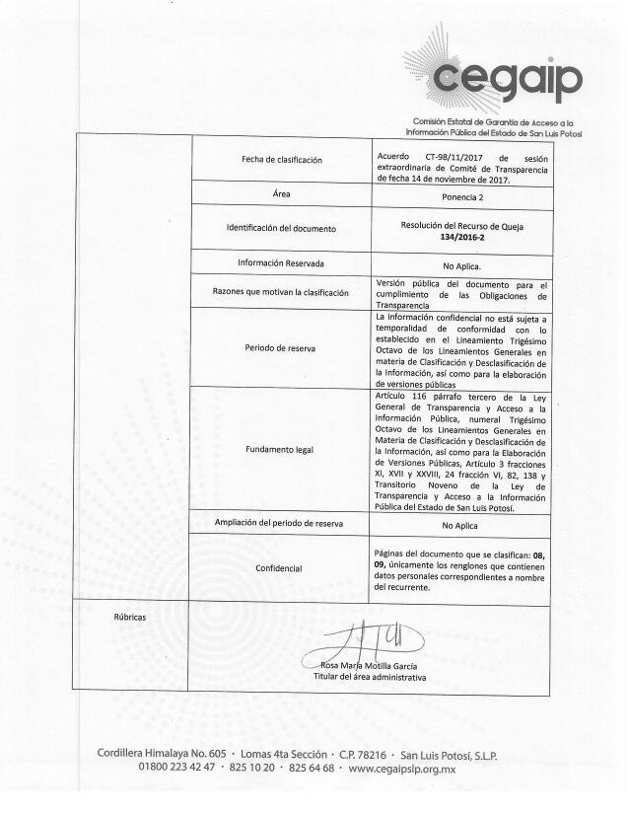

ART. 280.- La Ley reconoce como medios de prueba: […] II.- Documentos públicos; ART. 323.- Son documentos públicos: […] V.- Las certificaciones de constancias existentes en los archivos públicos expedidas por funcionarios a quienes competa su expedición; ya sea que las mismas se generen de manera manual o electrónica y que sean autorizadas por medio de firma autógrafa, digitalizada o electrónica del funcionario correspondiente; ART. 388.- Los documentos públicos hacen prueba plena; pero la parte contraria podrá redargüirlos de falsedad y pedir su cotejo con las matrices. ARTICULO 4º. En lo no previsto en esta Ley, serán aplicables supletoriamente, las disposiciones del Código de Procedimientos Civiles para el Estado, en aquéllo que no contraríe su naturaleza.
ARTICULO 105. La CEGAIP resolverá la queja, a más tardar, dentro de los treinta días hábiles siguientes a su interposición y, podrá: I. Sobreseerla;
ARTICULO 98. La persona a quien se le niegue el acceso a la información, considere que la información entregada es incompleta, no corresponde con la requerida en su solicitud, o no esté de acuerdo con el tiempo, costo, formato o modalidad de entrega, podrá interponer queja ante la CEGAIP.
ARTICULO 3º. Para efectos de esta Ley se entiende por: […] XI. Datos personales: toda información sobre una persona física identificada o identificable, como lo es la relativa a su origen étnico o racial, características físicas, morales o emocionales, a su vida afectiva y familiar, domicilio, número telefónico, correo electrónico, patrimonio, ideología y opiniones políticas, afiliación sindical, creencias o convicciones religiosas o filosóficas, los estados de salud físicos o mentales, información genética, preferencia sexual, y otras análogas que afecten su intimidad. Se considerará identificable toda persona cuya identidad pueda determinarse, directa o indirectamente, en particular mediante un número de identificación o uno o varios elementos específicos, característicos de su identidad física, fisiológica, psíquica, económica, cultural o social; […] XVII. Información confidencial: es la que contiene datos personales relativos a las características físicas, morales o emocionales, origen étnico o racial, domicilio, vida familiar, privada, íntima y afectiva, patrimonio, número telefónico, correo electrónico, ideología, opiniones políticas, preferencias sexuales, salud y expediente médico, y toda aquella información susceptible de ser tutelada por los derechos humanos a la privacidad, intimidad, honor y dignidad, que se encuentra en posesión de alguno de los entes obligados y sobre la que no puede realizarse ningún acto o hecho, sin la autorización debida de los titulares o sus representantes legales;
ARTICULO 5º. Toda la información creada, administrada o en posesión de los entes obligados, es un bien público cuya titularidad radica en la sociedad; por tanto, debe estar a disposición de cualquier persona, salvo aquélla que por la afectación de los derechos de terceros y excepciones previstas en la presente Ley, deba resguardarse por su carácter reservado o confidencial. ARTICULO 14. Para efectos de la presente Ley, todos los servidores públicos que participen en la formulación, producción, procesamiento, administración, archivo y resguardo de información pública, se consideran entes obligados; por lo tanto, el ejercicio de su función pública deberá someterse al principio de máxima publicidad, y a respetar y facilitar el ejercicio del derecho de acceso a la información, y la acción de protección de datos personales. ARTICULO 32. El acceso a la información en posesión de los entes obligados, quedará restringido en los casos y en las modalidades que expresamente se señalan en la presente Ley. Las figuras jurídicas de excepción al derecho de acceso a la información pública, son las de información reservada, e información confidencial. ARTICULO 44. Las entidades, servidores públicos y demás entes obligados, deben resguardar toda la información de carácter personal, que tendrá la calidad de confidencial, y no podrán entregarla a quien la solicite, salvo autorización expresa de la persona directamente afectada, o de su representante legal, que se trate de información que resulte estrictamente necesaria para proteger la vida y seguridad de otras personas, o se esté frente a alguno de los supuestos establecidos en el artículo 53 de esta Ley.
ARTICULO 3º. Para efectos de esta Ley se entiende por: […] XXVII. Versión pública: documento elaborado por el ente obligado, que contiene información pública, sin que aparezca la clasificada como reservada o confidencial. ARTICULO 16. Son obligaciones de los servidores públicos, las siguientes: I.- Entregar la información solicitada en el estado en que se encuentre. La obligación de entregarla no implica el procesamiento, ni la adecuación de la información al interés del solicitante, salvo la producción de versiones públicas del documento;… ARTICULO 78. Las unidades administrativas podrán entregar documentos que contengan información reservada o confidencial, únicamente cuando los documentos en que conste la información, permitan eliminar las partes o secciones clasificadas.
PRIMERO. Los presentes Lineamientos son obligatorios para los comités de información de las entidades públicas y tienen por objeto establecer los criterios para clasificar como reservada la información pública que tengan en su poder; desclasificarla y generar, en su caso, versiones públicas de documentos que contengan partes o secciones reservadas. DÉCIMO SEGUNDO. Un documento podrá ser clasificado parcialmente como reservado, debiendo señalarse las partes o secciones que tienen esas características. En todo caso, las entidades públicas podrán elaborar, en cualquier momento, versiones públicas de los documentos o expedientes que contengan partes o secciones clasificadas como reservadas, pero siempre que reciban una solicitud respecto de éstos, ineludiblemente deberán producir la versión pública respectiva. TRIGÉSIMO NOVENO. En los casos en que un documento o expediente contenga partes o secciones reservadas o confidenciales, la dependencia o entidad deberá elaborar una versión pública, testando las partes o secciones clasificadas y señalando aquéllas que fueron omitidas. CUADRAGÉSIMO PRIMERO. Los titulares de las unidades administrativas de cada entidad pública son los encargados de proponer a la Unidad de Información Pública respectiva, la información que deba ser testada de los documentos originales para la elaboración de su versión pública. La Unidad de Información Pública, remitirá al Comité de Información respectivo el proyecto de versión pública enviado por las unidades administrativas de la entidad pública, para su aprobación. El Comité de Información de cada entidad pública será responsable de la información que indebidamente sea difundida en las versiones públicas que autorice. CUADRAGÉSIMO SEGUNDO. Las versiones públicas no podrán omitir la información que documente decisiones y los actos de autoridad concluidos de las dependencias y entidades, así como el ejercicio de las facultades o actividades de los servidores públicos, de manera que se pueda valorar el desempeño de los mismos. Las versiones públicas no contendrán información que, de conformidad con los supuestos establecidos por la Ley, sea reservada o confidencial. CUADRAGÉSIMO TERCERO. En caso de que el documento únicamente se posea en versión impresa, deberá fotocopiarse y sobre éste deberán testarse las palabras, párrafos o renglones que sean clasificados. CUADRAGÉSIMO CUARTO. En la parte del documento donde se hubiese ubicado originalmente el texto eliminado, deberá insertarse la palabra “Eliminado”, y señalarse si la omisión es una palabra(s), renglón(es) o párrafo(s). En el sitio en donde se haya hecho la eliminación, deberá señalarse el fundamento legal para ello, incluyendo las siglas del o los ordenamientos jurídicos, artículo, fracción y párrafo que fundan la clasificación. CUADRAGÉSIMO QUINTO. La motivación de la clasificación deberá incluirse en el lugar del documento donde se haga la eliminación. De no ser técnicamente factible, se deberá anotar una referencia (numérica o alfanumérica) junto al fundamento legal indicado, a un lado de cada eliminación, para posteriormente adjuntar la motivación respectiva en un documento distinto, referenciado a las partes eliminadas.
TRANSPARENCIA E INFORMACIÓN PÚBLICA DEL ESTADO DE JALISCO. EL ARTÍCULO 78 DE LA LEY RELATIVA NO VIOLA EL PRINCIPIO DE GRATUIDAD EN EL EJERCICIO DEL DERECHO DE ACCESO A LA INFORMACIÓN, CONTENIDO EN LA FRACCIÓN III DEL ARTÍCULO 6o. DE LA CONSTITUCIÓN FEDERAL. Del proceso legislativo que concluyó con la adición de un segundo párrafo con siete fracciones al artículo 6o. de la Constitución Política de los Estados Unidos Mexicanos, mediante decreto publicado en el Diario Oficial de la Federación el 20 de julio de 2007, se advierte que el creador de la norma destacó que la fracción III del referido numeral prevé, entre otras cosas, el principio de gratuidad únicamente por lo que ve al ejercicio del derecho de acceso a la información, lo que significa que el hecho de proporcionar información a los particulares no generará costo alguno para éstos. Por otra parte, el artículo 78 de la Ley de Transparencia e Información Pública del Estado de Jalisco dispone que cuando la información solicitada se encuentre disponible al público en medios impresos, como libros, compendios, trípticos, archivos públicos, en formatos electrónicos disponibles en Internet o en cualquier otro medio, se le hará saber por escrito la fuente, el lugar y la forma en que puede consultar, reproducir o adquirir dicha información, lo que no implica propiamente un costo para el gobernado. Por tanto, el mencionado artículo 78 no viola el indicado principio, pues éste se dirige a los procedimientos para la obtención de la información, no a los eventuales costos de los soportes en los que ésta se entregue, tales como medios magnéticos, copias simples o certificadas, ni a las cantidades erogadas por el traslado para obtenerla o para su entrega a través de servicios de mensajería cuando así lo solicite el particular, en razón de que esos medios de reproducción y de envío son los que tienen un costo, pero no la información, además de que en la propia legislación se prevén los mecanismos para que el gobernado pueda tener el mayor acceso posible a aquélla, así como los medios de comunicación necesarios y posibles para su obtención.
DIGITALIZACIÓN DE DOCUMENTOS IMPRESOS QUE CONTIENEN INFORMACIÓN CONFIDENCIAL Y/O RESERVADA, SU COSTO ES INDEPENDIENTE DEL QUE GENERA LA REPRODUCCIÓN DE LA VERSION PÚBLICA RESPECTIVA. El Acuerdo General de la Comisión para la Transparencia, Acceso a la Información Pública Gubernamental y Protección de Datos Personales de la Suprema Corte Justicia de la Nación, del nueve de julio de dos mil ocho, específicamente en sus artículos 92, 93, 105 y 109, establece que tratándose de documentos impresos o electrónicos en formato de imagen, la versión pública debe elaborarse sobre “copias impresas” y que previo a su elaboración deberá cotizarse su costo de reproducción conforme a las cuotas autorizadas por la Comisión, hacerlo del conocimiento del solicitante y recibir el pago correspondiente; asimismo, precisa que en los casos en que los solicitantes elijan la modalidad electrónica y la información requerida no exista en documento electrónico, el órgano que la tenga bajo su resguardo deberá generar la versión respectiva, para lo cual dispondrán de un tiempo prudente que deberá ser aprobado por el Comité o la Comisión, en su caso. Luego, es dable concluir que si bien es verdad que para tener por satisfecho el derecho de acceso a la información es necesario que ésta se proporcione en la modalidad solicitada, lo cierto es que en los casos en que para ello sea necesario generar la versión pública y/o electrónica de los documentos que contienen la información requerida, es menester que previamente el solicitante efectúe el pago del costo que genera su reproducción, el cual deberá determinarse por el área que la tiene bajo su resguardo, en la inteligencia de que el costo de la reproducción de la versión pública es independiente del costo de la reproducción de la versión electrónica.
ARTICULO 9º. Los entes obligados deberán atender el principio de gratuidad para permitir el acceso a la información pública de oficio, y demás información reproducible que no aparezca gravada en las leyes de ingresos. En los demás casos, las cuotas serán establecidas por las leyes de ingresos respectivas. Los organismos autónomos constitucionales podrán cobrar las cuotas que correspondan a estos servicios.
ARTICULO 6º. Los entes obligados deben proporcionar la información solicitada en el tipo de documento en que se encuentre. El solicitante puede reproducir por cualquier medio dichos documentos. Cuando la información requerida se encuentre en dos o más tipos de documentos, el solicitante elegirá entre los formatos, para la entrega correspondiente. […] ARTICULO 9º. Los entes obligados deberán atender el principio de gratuidad para permitir el acceso a la información pública de oficio, y demás información reproducible que no aparezca gravada en las leyes de ingresos. En los demás casos, las cuotas serán establecidas por las leyes de ingresos respectivas. Los organismos autónomos constitucionales podrán cobrar las cuotas que correspondan a estos servicios.
http://congresosanluis.gob.mx/sites/default/files/unpload/legislacion/leyes/2015/12/Ley%20de%20Hacienda%20para%20el%20Estado%20de%20San%20Luis%20Potosi.pdf

